 |  | CERTIFICAT DE L’ORGAN QUE TINGA ASSIGNADA LA COMPETÈNCIA D’ADMISSIÓ I GESTIÓ DELS PROGRAMES DE DOCTOTORAT EN LA SEUA FASES D’INVESTIGACIÓ - ACIF/2013
A | DADES DE LA PERSONA QUE CERTIFICA (*)
1r COGNOM |  |  | 2n COGNOM | NOM |  | DNI / NIF / NIE
ENTITAT: |  |  |  |  |  | CÀRREC:
B | DADES DE LA PERSONA SOL·LICITANT (*)
1r COGNOM |  |  | 2n COGNOM | NOM |  | DNI / NIF / NIE
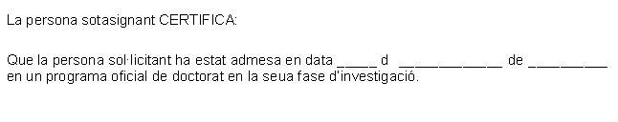

______________ , ____ d _______________ de 201 ___

Firmat: ______________________________

Les dades contingudes en esta sol·licitud podran ser incorporades a un fitxer informatitzat amb una finalitat exclusivament administrativa (art. 10 al 13 del Decret 96/1998, de 6 de juliol, del Govern Valencià, i la Llei Orgànica 15/1999, de 13 de desembre).
La persona firmant es fa responsable de la veracitat de totes les dades contingudes en este document, sense perjuí de la possible comprovació, si és procedent, per part de la Direcció General d’Universitat, Estudis Superior i Ciència.

